CHƯƠNG TRÌNH “TẾT ẤM YÊU THƯƠNG”
MANG NIỀM VUI ĐẾN VỚI TRẺ EM XÃ MIỀN NÚI YÊN BÀI

Sáng ngày 7/1/2023, Trường Tiểu học Vũ Xuân Thiều đã phối hợp với Báo Kinh tế&Đô thị; trường Tiểu học Sài Đồng cùng các cơ quan, doanh nghiệp, các nhà hảo tâm… tổ chức chương trình thiện nguyện “Tết ấm yêu thương” tặng quà cho các em học sinh có hoàn cảnh khó khăn tại xã Yên Bài, huyện Ba Vì, Hà Nội.

Nhân dịp Xuân Quý Mão năm 2023; Hưởng ứng cuộc vận động “Tết vì người nghèo” cuộc vận động “Các trường nội thành hỗ trợ các trường ngoại thành khó khăn” do Công đoàn Ngành Giáo dục và Đào tạo Hà Nội phát động.
Nhằm tạo điều kiện giúp trẻ em có hoàn cảnh khó khăn thuộc xã Yên Bài - một xã miền núi, khó khăn của huyện Ba Vì, Hà Nội, khắc phục khó khăn, vui đón tết Quý Mão 2023 trong không khí vui tươi, đầm ấm. Trường tiểu học Vũ Xuân Thiều phối hợp với Báo Kinh tế& Đô thị, Hội Chữ Thập đỏ quận Long Biên; đơn vị kết nghĩa Trung Đoàn Không Quân 927; trường tiểu học Sài Đồng cùng các cơ quan, doanh nghiệp, các nhà hảo tâm… tổ chức chương trình thiện nguyện “Tết ấm yêu thương”, tậng quà cho học sinh có hoàn cảnh khó khăn tại các trường học thuộc xã Yên Bài, huyện Ba Vì, Hà Nội.
Chương trình đã trao tặng cho 3 trường học thuộc xã Yên Bài trao số quà tặng như sau: Trường Mầm Non Yên Bài A: 10 triệu đồng, 50 chiếc chăn ấm, 10 thùng mỳ tôm; 310 suất quà (Mõi suất gồm 05 kg gạo, 01 áo ấm, 01 gói bánh, 01 gói kẹo). Trường Tiểu học Yên Bài: 12.200.000 đồng; 50 chiếc chăn ấm; 03 thùng sách thư viện, đồ dùng; 10 chiếc xe đạp và 309 suất quà (Mõi suất gồm 05 kg gạo, 01 áo ấm, 01 gói bánh, 01 gói kẹo, 05 quyển vở). Trường THCS Yên Bài B: 10 triệu đồng; 01 chiếc ti vi; 10 chiếc xe đạp và 291 suất quà (Mõi suất gồm 05 kg gạo, 01 áo mới, 01 gói bánh, 01 gói kẹo, 05 quyển vở)
Phát biểu tại chương trình, Phó Tổng Biên tập báo Kinh tế&Đô thị Lê Hoàng Anh khẳng định, hoạt động giúp đỡ học sinh có hoàn cảnh khó khăn trong dịp Tết cổ truyền của dân tộc không chỉ là hoạt động nhân đạo, từ thiện mà còn thể hiện trách nhiệm, tinh thần của cộng đồng để chăm lo cho mọi người được vui xuân, đón Tết.
“Hưởng ứng lời kêu gọi của các cấp các ngành, cả nước cùng chung tay chăm lo tết cho người nghèo để không ai bị bỏ lại phía sau, trong những năm qua Báo Kinh tế&Đô thị đã triển khai thực hiện rất nhiều hoạt động ý nghĩa. Chúng tôi đánh giá cao tinh thần trách nhiệm, tấm lòng tương thân tương ái của thầy trò trường tiểu họcVũ Xuân Thiều, dành cho thầy trò trường Mầm non Yên Bài A, trường Tiểu học Yên Bài và trường THCS Yên Bài B. Đây không chỉ là hành động thiết thực thể hiện tấm lòng tương thân tương ái, lá lành đùm lá rách, mà còn là những món quà ý nghĩa, kịp thời động viên, khuyến khích các em học sinh có thêm động lực, vượt qua khó khăn, đạt được nhiều thành tích cao trong học tập, trở thành con ngoan, trò giỏi” – ông Lê Hoàng Anh nhấn mạnh.
Nhà giáo Chu Đăng Thiện, Hiệu trưởng trường THCS Yên Bài B, thay mặt các đơn vị được nhận quà tặng cảm ơn Ban tổ chức và các đơn vị tài trợ, các nhà hảo tâm. Nhà giáo Chu Đăng Thiện chia sẻ “Yên Bài là một xã miền núi của huyện Ba Vì, đời sông của người dân vẫn còn gặp nhiều khó khăn; đa số phụ huynh là người dân tộc Mường, chủ yếu làm ruộng, thu nhập thấp. Ngoài ra, Trường Tiểu học Yên Bài và trường THCS Yên Bài B còn có nét đặc thù là tiếp nhận và chăm sóc, giáo dục đối tượng học sinh nhiễm HIV tại Trung tâm Bảo trợ Trẻ em HIV thuộc Trung tâm Giáo dục Lao động số II, xã Yên Bài, huyện Ba Vì. Hôm nay, trong không khí chuẩn bị đón tết nguyên đán 2023, ba trường chúng tôi rất phấn khởi được đón nhận những món quà ý nghĩa của chương trính dành cho các em học sinh có hoàn cảnh khó khăn. Đây là những món quà hết sức ý nghĩa đối với các em học sinh có hoàn cảnh khó khăn ở địa phương; kịp thời động viên tinh thần để các em yên tâm học tập, bớt đi phần nào sự lo lắng của các bậc phụ huynh trước thềm năm mới”.
Nhà giáo Nguyễn Văn Sẵn, chuyên viên Phòng Giáo dục & Đào tạo quận Long Biên cho biết “Nằm trong chuỗi hoạt động vì cộng đồng, hoạt động giáo dục lòng nhân ái cho học sinh, trong những năm qua, ngành Giáo dục và Đào tạo Quận Long Biên đã triển khai nhiều chương trình, hành động thiết thực, nhằm chia sẻ, giúp đỡ các nhà trường vùng đặc biệt khó khăn, vùng chịu ảnh hưởng do thiên tai, lũ lụt; đặc biệt ưu tiên quan tâm đến các đối tượng học sinh có hoàn cảnh khó khăn, học sinh khuyết tật; thu hút được sự quan tâm của đông đảo giáo viên và học sinh tại các nhà trường trên địa bàn quận. Tiêu biểu là trường tiểu học Vũ Xuân Thiều đã kết nối, kêu gọi các cơ quan, doanh nghiệp, các nhà hảo tâm cùng chung tay ủng hộ và thực hiện được nhiều chương trình thiện nguyện ý nghĩa, không chỉ giúp đỡ học sinh khó khăn các trường trong quận mà còn giúp đỡ cho nhiều học sinh khó khăn tại các trường trên địa bàn thành phố Hà Nội và các tình thành khác....”
Một số hình ảnh:

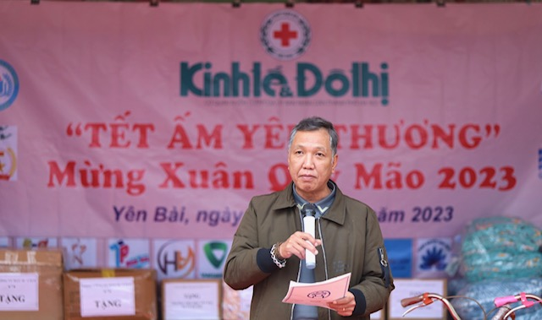

Phó tổng biên tập Báo Kinh tế& Đô Thị Lê Hoàng Anh phát biểu tại chương trình

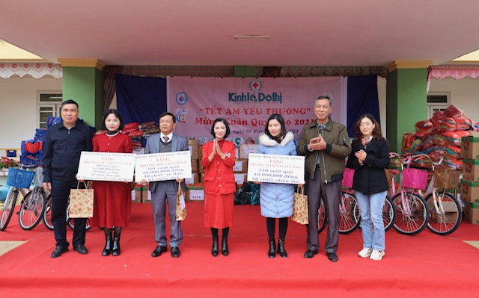

Ban tổ chức trao quà cho đại diện Ban giám hiệu trường Mầm Non Yên Bài A,
Trường Tiểu học Yên Bài và trường THCS Yên Bài B

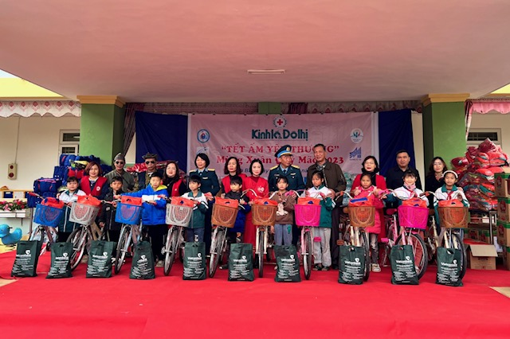

Đại biểu trao tặng 10 chiếc xe đạp và 10 suất quà
cho các em học sinh vượt khó học tốt Trường Tiểu học Yên Bài

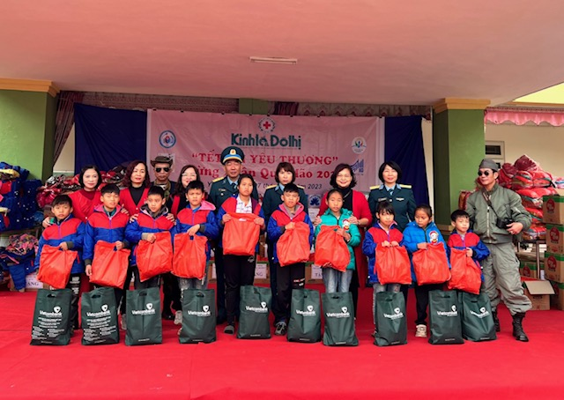

Đại diện học sinh trường Tiểu học Yên Bài nhận quà từ chương trình

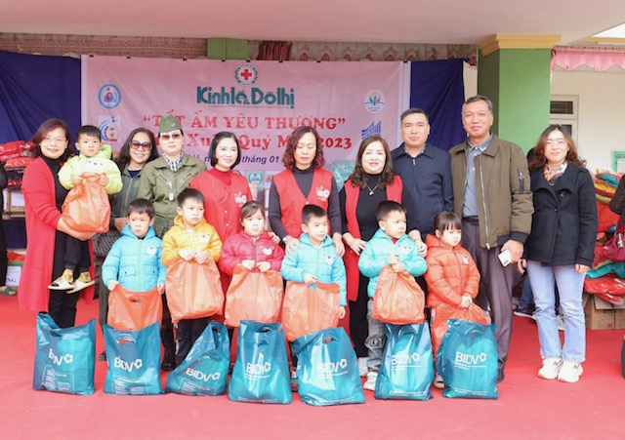

Đại diện học sinh trường Mầm Non Yên Bài A nhận quà từ chương trình

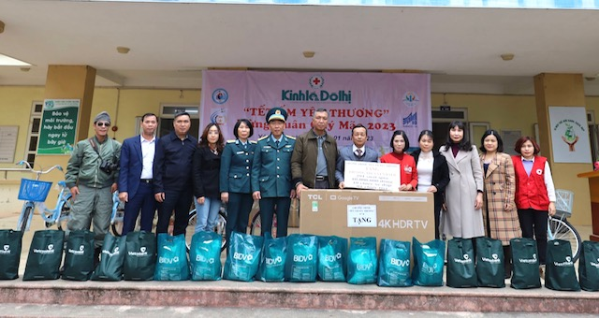

Đại biểu trao tặng ti vi và những phần quà ý nghĩa của chương trình
đến Ban Giám hiệu trường THCS Yên Bài B

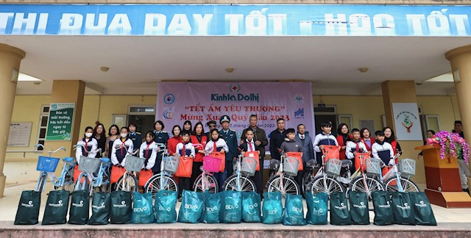

Đại biểu trao tặng 10 chiếc xe đạp và 10 suất quà
cho các em học sinh vượt khó học tốt Trường THCS Yên Bài B

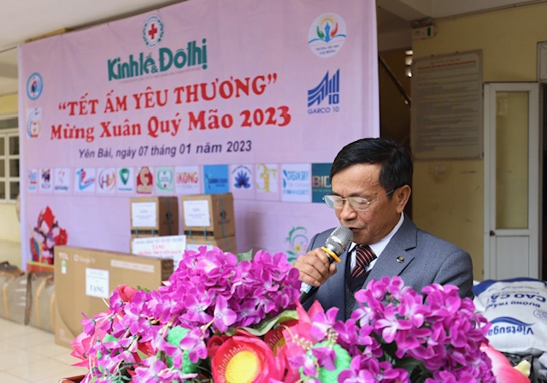

Nhà giáo Chu Đăng Thiện - Hiệu trưởng trường THCS Yên Bài B
phát biểu cảm ơn chương trình

Ban tổ chức chương trình thiện nguyện “Tết ấm yêu thương”, xin trân trọng cảm ơn các cơ quan, đơn vị, các nhà hảo tâm đã phối hợp, đồng hành và ủng hộ cả về tinh thần lẫn vật chất, góp phần vào thành công chung của chương trình: Báo Kinh tế & Đô Thị; Trung Đoàn Không Quân 927; Trường Tiểu học Sài Đồng; Hội Chữ Thập Đỏ quận Long Biên; Công ty Vận tải HL 365; Tổng Công ty May 10; Công ty CPTM Xiêm Việt Nam; Cong ty CPPT Giáo dục cà Du lịch Ấn Tượng; Công ty Thưc Phẩm Minh Thoa; Ngân hàng Vietcombank; Ngân hàng BIDV; Công ty Đệm Hoàng Anh; Nhà Sách Có Đủ Cả; Công ty Ikong; Trung tâm Ngoại ngữ Dream Sky; Trung Tâm Tiếng Anh Clever; Nhóm Thiện Nguyện Long Biên; Nhóm Chiến Binh Thiện Nguyện; Hội Phun xăm Thẩm mỹ Việt Nam…

Lê Hạnh Nguyên

.

